Ofício Vereador Nº 482/2020

São Roque, 8 de abril de 2020.

Excelentíssimo Senhor Prefeito,

Venho sugerir a Vossa Excelência um estudo sobre a possibilidade de realizar a “Feira em Drive Thru” em nosso Município.
Apesar do contexto de pandemia e confinamento, eventualmente, em determinados locais como as feiras livres, há muita aglomeração de pessoas. Isso tem um efeito direto na política de isolamento, visto que manuseiam as frutas e verduras, trocam dinheiro, conversam entre si, em suma, expelem partículas que podem frustrar o objetivo do Decreto 9.921 em desacelerar a disseminação do Sars-Cov-2, ou melhor, em “achatar a curva” de transmissão da Covid-19.
Por essa razão, este Vereador sugere que o Poder Público auxilie e incentive os feirantes para implementar a “Feira em Drive Thru”, na qual os clientes compram os hortifrútis de dentro de seus próprios carros e os vendedores seguem o protocolo de higiene e segurança, conforme as imagens e vídeos anexos a este Ofício.
Na certeza de que dispensará especial atenção a este Ofício, desde já agradeço, renovando meus mais sinceros protestos de elevada estima e de distinta consideração.

Atenciosamente,

Marcos Augusto Issa Henriques de Araújo
GUTO ISSA
Vereador

Ao
Excelentíssimo Senhor
CLÁUDIO JOSÉ DE GÓES
DD. Prefeito da Estância Turística de
São Roque - SP

PROTOCOLO Nº CETSR 08/04/2020 - 12:41 3454/2020/LMF

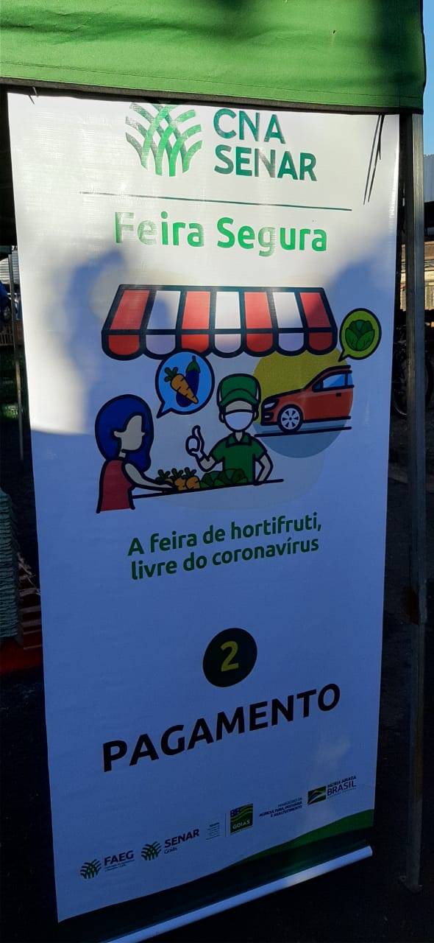
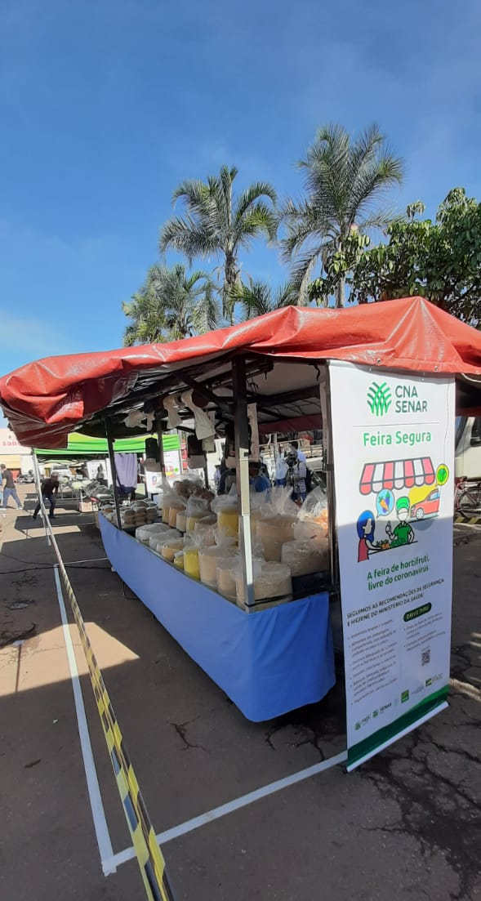
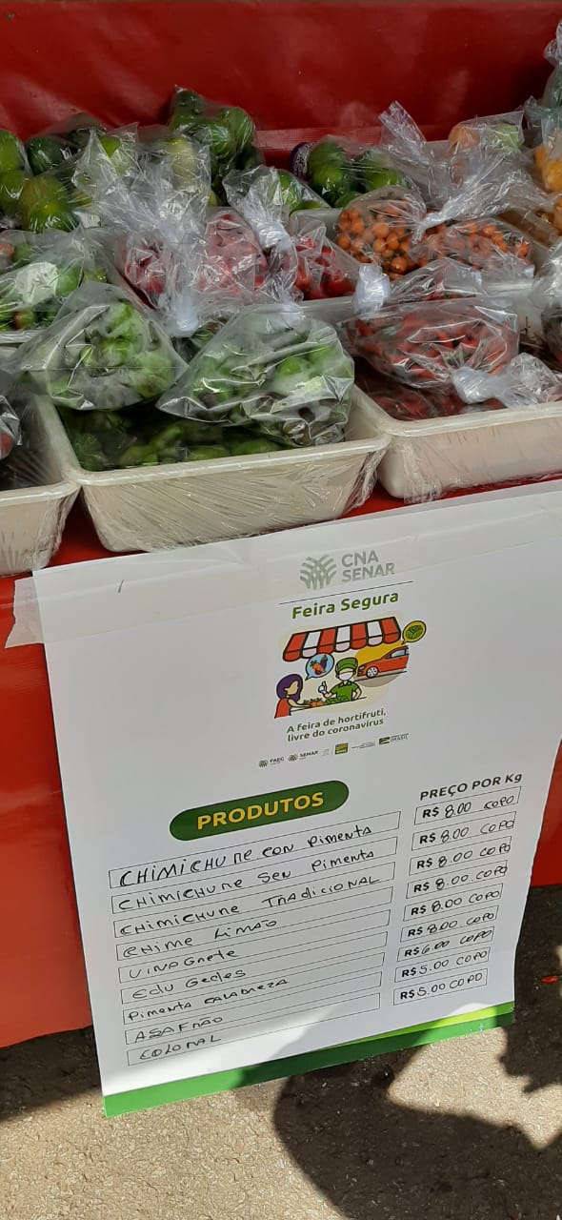
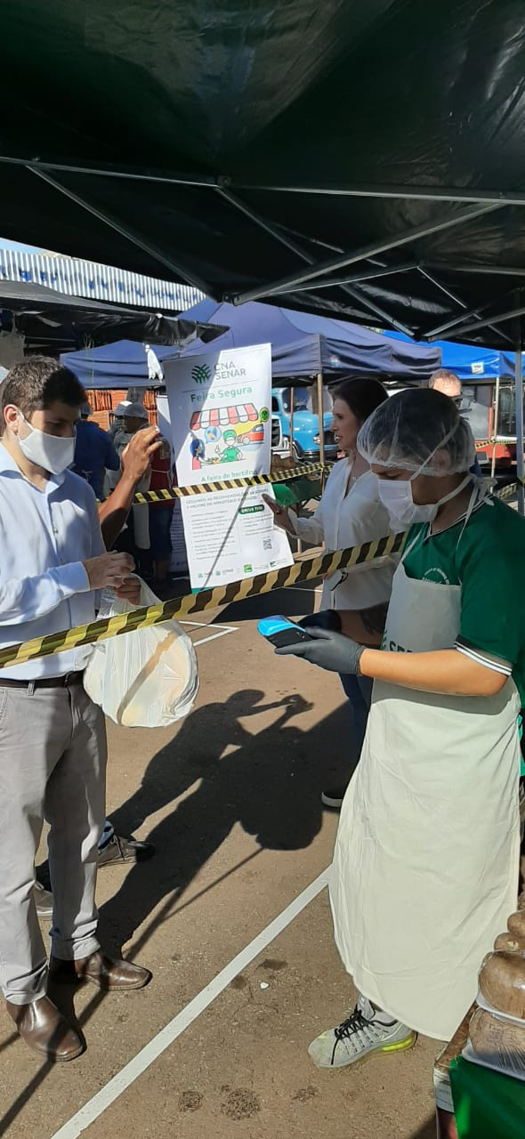
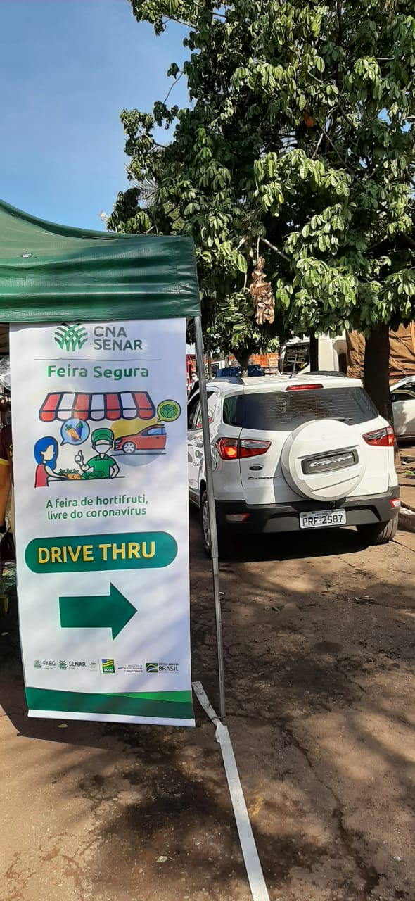
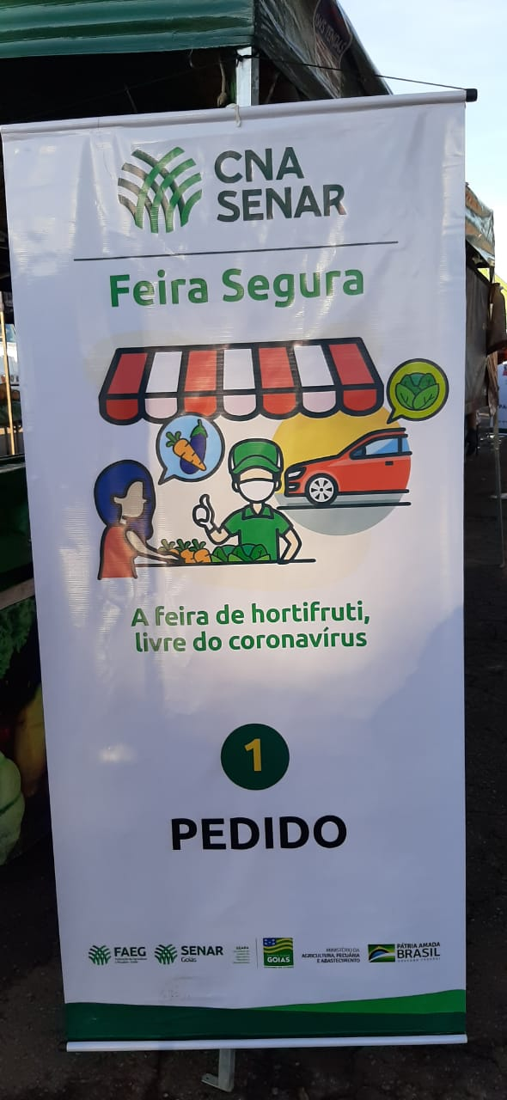
ANEXOS

